МИНИСТЕРСТВО ОБРАЗОВАНИЯ РЕСПУБЛИКИ БЕЛАРУСЬ

Учреждение образование «Полоцкий государственный университет»

Факультет информационных технологий

Кафедра технологий программирования

**Лабораторная работа №7**

по дисциплине: «Системное программирование»

на тему: «Процессы в ОС UNIX: приоритет процессов,

выполнение процессов за заданное время»

Вариант №12

|  |  |
| --- | --- |
| Выполнил | Студент группы 21-ИТ-1  Чиникайло А.П. |
|  |  |
| Проверил | Преподаватель  Сергеев М. А. |

Полоцк 2023

**Ход работы**

**Вариант 8**

2. Запустите программу yes на переднем плане с подавлением потока вывода. Приостановите выполнение программы. Заново запустите программу yes с теми же параметрами, и завершите ее выполнение.

7. Запустите процесс в фоновом режиме, таким образом, чтобы он продолжил свою работу даже после отключения от терминала. Закройте окно и заново запустите консоль. Убедитесь, что процесс продолжил свою работу.

10. Попробуйте послать сигнал 1 (SIGHUP) процессу, запущенному с помощью nohup и обычному процессу.

12. Запустите программу yes в фоновом режиме с подавлением потока

вывода. Используя утилиту nice, запустите программу yes с теми же параметрами и с приоритетом, большим на 5. Сравните абсолютные и относительные приоритеты у этих двух процессов.

15.Сделайте так, чтобы в xx минут xx часов каждую пятницу автоматически выполнилась утилита ps и вывелась строка текста «Lab rab 3. Zadanie 19». Учтите, что вывод будет осуществляться не на экран, а в файл: /var/spool/mail/student (xx минут xx часов – ближайшие несколько минут).

Листинг 1 – использование команды

yes > /dev/null &

nohup sleep 120 &

nice -n 5 yes > /dev/null &

nice -n 10 yes > /dev/null &

ps alx

at now +1 minute

ps >student

echo "Lab rab 3. Zadanie 19" >>student



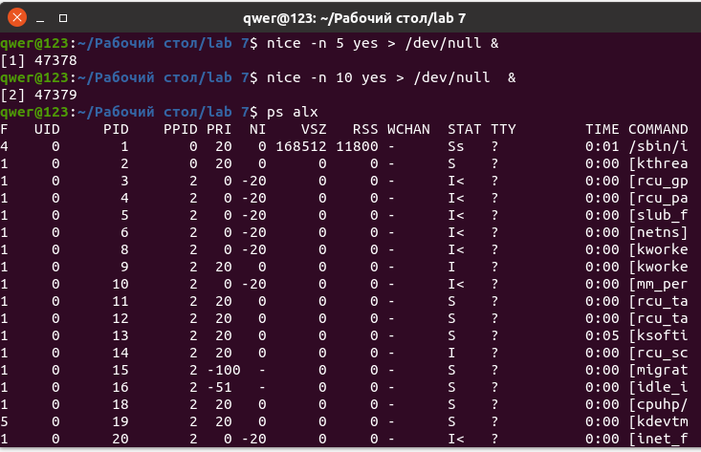

Рисунок 1 – Результат работы команд